Miércoles
04
de enero

Educación Preescolar
Educación Física

De oca a oca y tiro porque me toca

Aprendizaje esperado: propone distintas respuestas motrices y expresivas ante un mismo problema en actividades lúdicas.

Énfasis: identifica diversas soluciones para un problema motriz favoreciendo sus patrones básicos de movimiento relacionado a su potencial expresivo y competencia motriz.

¿Qué vamos a aprender?

Aprenderás a jugar de una forma diferente el juego de la oca.

Recuerda que para realizar estas actividades deberás usar ropa cómoda y despejar el lugar donde las vas a realizar de objetos que pudieran caer y lastimarte, no olvides estar acompañado siempre de un adulto.

Pide a un adulto que te acompañe, él o ella podrán ayudarte a desarrollar las actividades y a escribir las ideas que te surjan.

¿Qué hacemos?

Trabaja con quien te acompaña, para comenzar juega a atrapar mariposas, para ello necesitas una mascada, el juego consiste en que la persona con la que lo juegues la sostendrá y tendrá que evitar que se la quites, deberá lanzarla, subirla, bajarla y sacudirla. Si logras quitársela hay cambio de rol y tú tendrás la mariposa.
¿Conoces el juego de la oca?, ¿Lo has jugado?
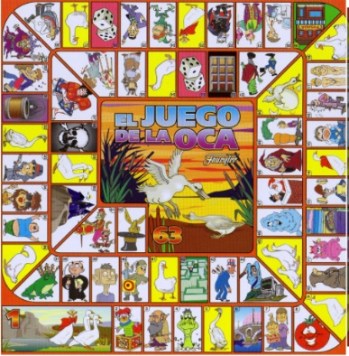

Las reglas para este juego son las siguientes: Tendrán que lanzar los dados y avanzar las casillas de acuerdo al número que haya salido hasta llegar a la casilla final.

En esta ocasión realizarás actividades en las que puedas cooperar con la persona que juegue contigo, si trabajan juntos lograrán la actividad y se divertirán.

La primera actividad que realizarán es hacer un “Puente humano” uno de los dos se pone en posición de 4 puntos de apoyo y el otro pasará por debajo. Enseguida quien esté haciendo el puente se coloca tumbado y el otro saltará por encima, después cambian los roles.

La segunda actividad es que una persona rueda como tronco y la otra salta por encima, después cambian el rol, quién rodo como tronco salta y quién saltó gira.

Para la tercera actividad necesitarás una pelota, la cual lanzarán de frente de un lugar a otro sin dejarla caer.

La cuarta actividad se llama “El puente y la piedra” Tú compañera o compañero se colocará con las piernas separadas y el otro pasará gateando por detrás y se colocará en posición de ovillo frente a la otra persona. Este lo salta y se vuelve a colocar con las piernas separadas hasta llegar a un lugar que hayan determinado y ahí cambian roles.

La quinta actividad consiste en que tendrán que lanzar 5 bolitas de calcetines a un cesto, una de las personas pasará frente a la otra desplazándose de un lugar a otro con el cesto a la altura del pecho y el otro lanzará los calcetines uno por uno dentro del cesto.

La sexta actividad se llama “El carrito” tú deberás sentarte sobre una jerga limpia y el adulto que te está acompañando a jugar jalará la jerga para poder desplazarte.

Ahora intenta realizar los siguientes retos, el primero es una adivinanza, ¿Cuál es la fruta más paciente?

El siguiente es un reto matemático. ¿Cuál es el número que si lo pones al revés vale menos?

Ahora observa el siguiente video del Maestro Miguel Ángel Dávila Sosa, pide al adulto que te acompañe que lo detenga en el minuto 1:42 y lo reanude en el minuto 2:04

- Maestro Miguel Ángel Dávila Sosa
https://youtu.be/DLFTVTmVahY

Para terminar con las actividades de hoy siéntate en el piso y pide a tu acompañante que te dé un masaje con pequeños golpecitos, de una bolita hecha con calcetines.

El reto de hoy:

En compañía de mamá o papá intenten juntos crear diferentes formas de jugar un mismo juego, seguramente se divertirán.

¡Buen trabajo!

Gracias por tu esfuerzo.

Para saber más:
Lecturas
https://www.conaliteg.sep.gob.mx/

